Datos del estudiante
Nombre y apellidos Daniel Garrido Regidor
Fecha de entrega: 15/12/2025

Actividad 2: carga de API-productos

Objetivos de la actividad

Con esta actividad vas a conseguir desarrollar en Angular un sistema para consumir elementos de una API de manera tradicional. Crearemos un sistema que nos permite publicar a través de un pequeño formulario una serie nueva.

Se debe realizar un proyecto en Angular 18 o posterior para la conexión mediante fetch a la API; debes usar la siguiente URL: https://jsonblob.com/api/1313446273633935360

El sistema generado será una SPA, donde todos los componentes estén dentro de la ruta principal.

Lista de tareas

- Generar el proyecto en Angular 18 o posterior.
- Instalar y configurar Bootstrap.
- Modificación del App-component para que tenga una cabecera y un footer.
- Desarrollar un elemento ProductService para comunicar e hidratar los datos de los componentes y la API-REST.
- Desarrollar un componente ProductsList en el que se listen todos los productos de la API.
- Desarrollar un componente ProductCard en el que se muestre la información del producto, desde este componente se debe de poder eliminar el producto de la lista.
- Desarrollar un componente ProductForm que contenga un formulario ReactiveForm con validadores para dar de alta un nuevo producto; este producto debe verse en la lista cuando se da de alta.
- Desarrollar un componente ProductFilter que contenga un formulario de tipo FormsTemplate en el que se puedan realizar filtros de los productos de la lista (por nombre, categoría, precio y activo).
- Implementar toda la funcionalidad necesaria en el service.

Se debe de usar Bootstrap para la maquetación. Se admiten y se evaluarán mejoras sustanciales en el programa o en la complejidad. Se puede usar la siguiente librería para la generación de UUIDs: https://www.uuidgenerator.net/dev-corner/typescript

Extensión y formato

Se deberá entregar la práctica a través de tu perfil de GitHub, es decir, tendrás que ir realizando la práctica y haciendo control de versiones con ella en GIT para finalmente subir la práctica a tu repositorio de GitHub de forma pública y publicarás el enlace en la zona de entrega del ejercicio.

De forma paralela, entregarás todos los archivos del proyecto, sin la carpeta node_modules, en un zip en el área designada para la entrega de las prácticas en el campus, junto con el enlace de GitHub mencionado antes.

Criterios de evaluación

Especifica los criterios con los que medir los resultados obtenidos por el estudiante con la herramienta de la rúbrica.

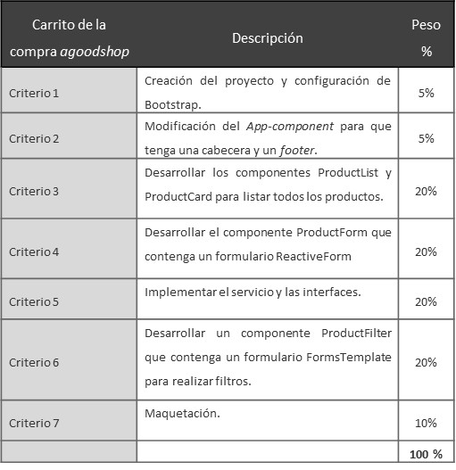

Apéndices

Si la dirección de JsonBlob no funcionará, crear uno con el siguiente contenido.

[
{"_id":"63740f5fe2c75d8744f80a2c","name":"Hombre Camisetas interiores de cuello a la caja, Pack de 6","description":"Tejido de punto ligero, cómodo y suave. ","price":23.99,"category":"hombre","image":"http://peticiones.online/images/products/image01.png","active":true}
,{"_id":"63740f5fe2c75d8744f80a2d","name":"Suéter Ligero con Frente Abierto Mujer","description":"Corte estrecho y cómodo que permite el movimiento ","price":18.9,"category":"mujer","image":"http://peticiones.online/images/products/image02.png","active":false},
{"_id":"63740f5fe2c75d8744f80a2e","name":"Polo de Golf de Secado rápido de Ajuste Regular Hombre","description":"Este producto talla grande, considera elegir una talla inferior a la usual","price":10.25,"category":"hombre","image":"http://peticiones.online/images/products/image03.png","active":true},
{"_id":"63740f5fe2c75d8744f80a2f","name":"Chaqueta Cortavientos Plegable Mujer","description":"Esta chaqueta impermeable es totalmente plegable y cuenta con un bolsillo frontal tipo canguro, encuadernación en el dobladillo y las mangas, y un cordón elástico ajustable en el dobladillo inferior para mantener fuera los elementos.","price":27.73,"category":"mujer","image":"http://peticiones.online/images/products/image04.png","active":true},
{"_id":"63740f5fe2c75d8744f80a30","name":"Sudadera Hombre","description":"Esta sudadera con grapas de armario cuenta con una cremallera frontal con bolsillo dividido y puños y dobladillo acanalados con sellado cálido.","price":27.5,"category":"hombre","image":"http://peticiones.online/images/products/image05.png","active":true},
{"_id":"63740f5fe2c75d8744f80a31","name":"Saco de Dormir de Microforro Polar Unisex bebé, Pack de 2","description":"Aprovecha los básicos para bebés con estos monos de algodón 100 % suave con un cuello de vuelta y broches en la entrepierna para un fácil vestido y pañales.","price":32.99,"category":"niño","image":"http://peticiones.online/images/products/image06.png","active":false},
{"_id":"63740f5fe2c75d8744f80a32","name":"Camisa Túnica de Popelín de Manga Larga Athletic","description":"Una prenda básica en el armario, esta camisa clásica de manga larga proporciona un aspecto fácil perfecto para cualquier ocasión ","price":19.95,"category":"mujer","image":"http://peticiones.online/images/products/image07.png","active":true},
{"_id":"63740f5fe2c75d8744f80a33","name":"Hombre Camisa de franela a cuadros de manga larga","description":"Mismo corte, nuevo nombre: Hemos cambiado el nombre de este estilo de camisa a «Regular Fit» pero las medidas son las mismas","price":19.4,"category":"hombre","image":"http://peticiones.online/images/products/image08.png","active":true},
{"_id":"63740f5fe2c75d8744f80a34","name":"Camisetas Henley de Manga Corta","description":"Esta elegante y cómoda camiseta mantendrá el ritmo de las actividades cotidianas y toda la diversión.","price":18.99,"category":"niño","image":"http://peticiones.online/images/products/image09.png","active":false},
{"_id":"63740f5fe2c75d8744f80a35","name":"Camisetas de Manga Corta Niños, Pack de 5","description":"Tejido de punto ligero, cómodo y suave.","price":13.9,"category":"niño","image":"http://peticiones.online/images/products/image10.png","active":true}]

